CV FORMASI

1. ŞƏXSİ MƏLUMAT / PERSONAL INFORMATION

Soyadı, adı, atasının adı:  Full name: | Məmmədov Fuad Arif oğlu.
  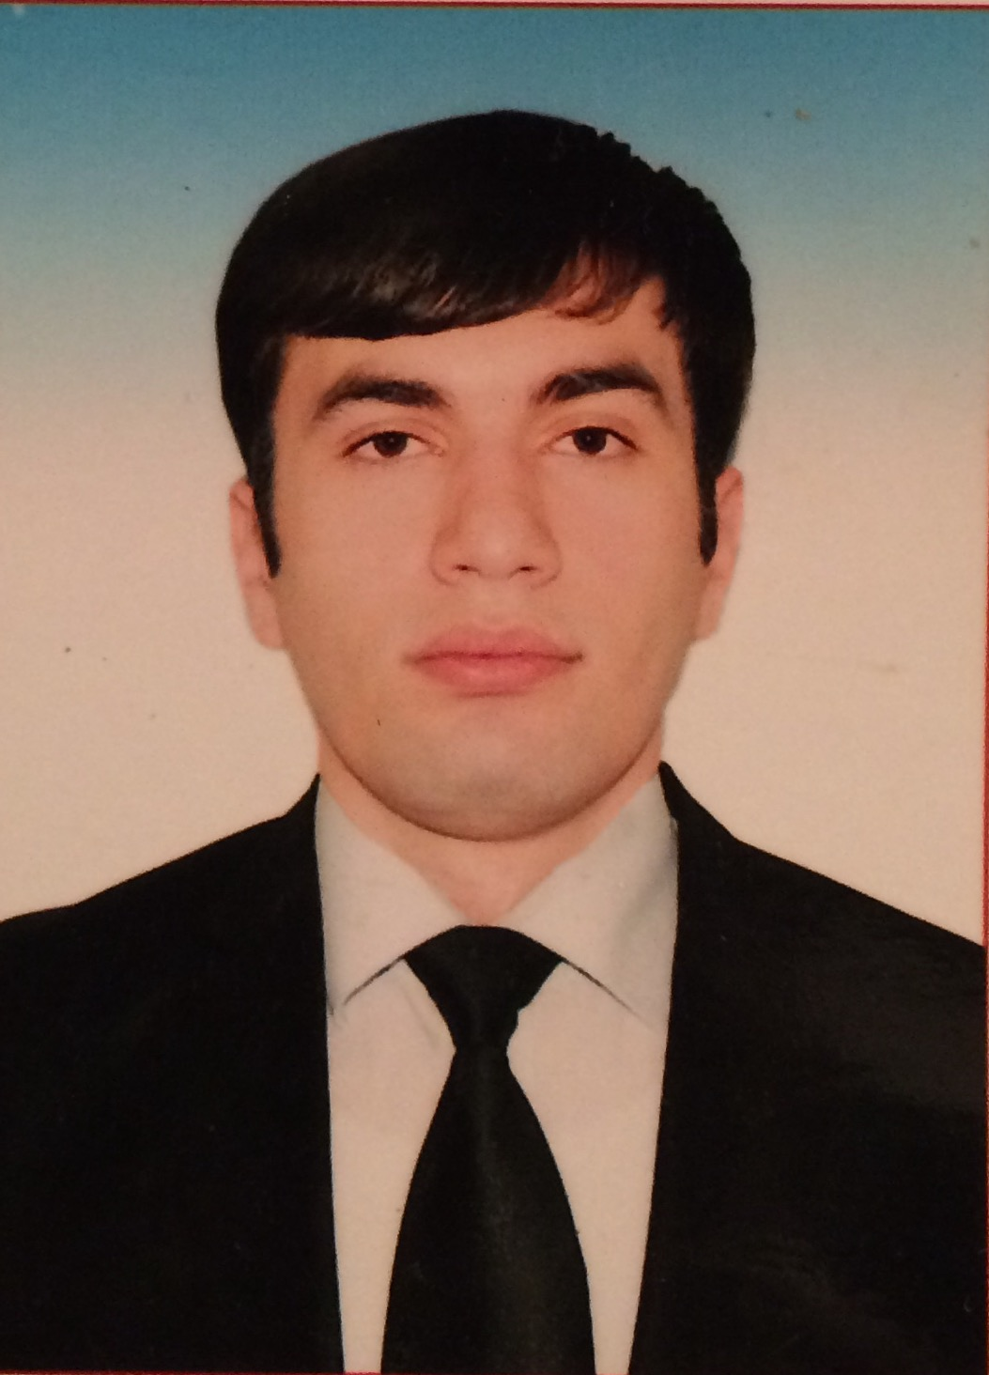
Doğum yeri və tarixi:  Date and place of birth: | Azərbaycan, Xankəndi şəhəri. 14.03.1987
Yaşayış ünvanı:  Home address: | Bakı Şəhəri, Nəsimi r-nu Şamil Əzizbəyov ev 148 m 10.
Vətəndaşlığı:  Citizenship: | Azərbaycanlı.
İddia olunan vəzifə:  Position applied for: | Təchizatçı, satınalma, anbardar

Ailə vəziyyəti:  Marital status: | Evli / Married
Hərbi mükəlləfiyyəti:  Military status: | H/m

2. ƏLAQƏ / CONTACTS
Telefonlar (ən azı birini göstərin)  Phone numbers (please indicate at least one) |  |  | Elektron poçt ünvanı  E-mail
ev / home | iş / work | mobil / cell | Elektron poçt ünvanı  E-mail
+99412 498 66 89 |  | +99455 2227710 | fuadmamedov11@yahoo.com

3. TƏHSİL / EDUCATION
Orta təhsil məktəbi / gimnaziya / lisey №  Secondary school / gymnasium / lyceum # |  | Rayon  Region
46 saylı orta məktəb |  | Bakı şəhəri Nəsimi r-nu
Ali təhsil müəssisəsinin adı və yeri  Name and location of institute | Fakültə/İxtisas  Faculty/Specialty | Qəbul olduğu il  Year entered  Bitirdiyi il  Year graduated | Dərəcə (bakalavr, magistr və s.)  Degree (bachelor, master etc.)
Azərbaycan Beynəlxalq Universiteti | Maliyyə-Kredit | 2005-2009 | Bakalavr

4.Sürücülük vəsiqəsi \ Driver license
BC Şəxsi avtomobil
5. KOMPÜTER BİLİYİ / IT SKILLS
Avadanlıq və proqram təminatı  Hardware and software | Bilik səviyyəsi  Knowledge level
Microsoft Word | Əla
Microsoft Excell | Yaxşı
Mühasibat 1c 7.7 | Yaxşı
Storehouse (yalnız məhsulların proqrama mədaxili ) | Yaxşı
Logix (yalnız məhsulların proqrama mədaxili ) | Yaxşı

6. DİL BİLİYİ / LANGUAGE SKILLS
Dillər  Languages | Danışmaq  Speaking |  |  | Oxumaq/Yazmaq  Reading/Writing |  |  | Başa düşmək  Understanding
Dillər  Languages | Bilik səviyyəsi  Level of knowledge
Dillər  Languages | Əla  Excel.t | Yaxşı  Good | Zəif  Poor | Əla  Excel.t | Yaxşı  Good | Zəif  Poor | Əla  Excel.t | Yaxşı  Good | Zəif  Poor
Azərbaycan
Rus
Türk
İngilis |  |  | √

7. İŞ TƏCRÜBƏSİ / WORK EXPERIENCE
İş yerinin adı  Name of the workplace | Vəzifə/Gündəlik vəzifə öhdəlikləri  Position/Main Responsibilities | İşə qəbul və çıxma tarixi  Start & finish date of the employment | İşdən çıxmanın səbəbi  Reason for leaving
Nəsimi Rayon Bələdiyyəsi | Əmək Müfəttişi | 2011-2011 | Əmək Haqqı
Qarant sığorta | Sığorta agenti | 2012-2012 | Əmək Haqqı
Yuksəl Tekstil  (mebel parçaları mağazası) | Muhasib Köməkçisi | 2013-2013 | Əmək Haqqı
Azza MMC | Nəzarətçi  (məhsulların sexə giriş-çıxışına nəzarət) | 2015-2015 | Əmək Haqqı
Monolit Plaza | Anbardar-Təchizat müdiri | 2016-2017 | Təsisçi dəyişikliyi
Grand Ammar Hotel | Təchizat müdiri | 2018-2019 | Əmək haqqı
Cello restoran | Təchizatçı, bazarkom | 2019-2020 | Təsisçi dəyişikliyi

